Handleiding Afbeelding in hoofdblok veranderen

In het rode vlak staat een afbeelding. Deze afbeelding is gekozen vanwege het gemak van dupliceren van de pagina’s. Een andere afbeelding kiezen doe je op de volgende manier.

- Kies de Pagina en klik op Bewerk met Elementor.
- Kies links bovenin voor Kolom bewerken en ga met de muis naar de afbeelding en kies Afbeelding kiezen.

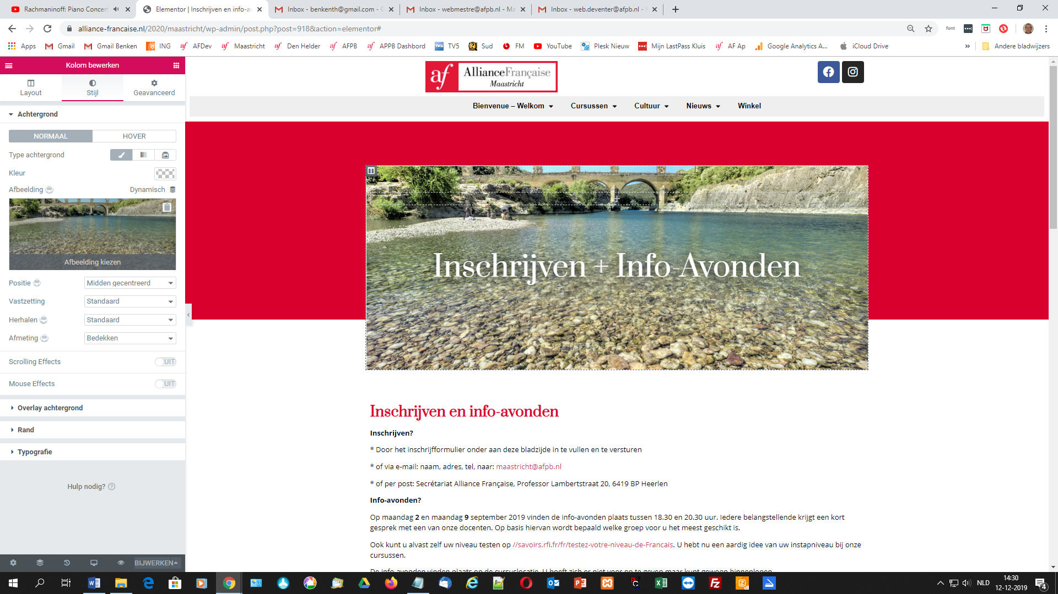

- Kies nu een nieuwe afbeelding in de Media bibliotheek en klik op Rechts onder op toevoegen. Ook hier weer niet vergeten onderop op Bijwerken te drukken.

